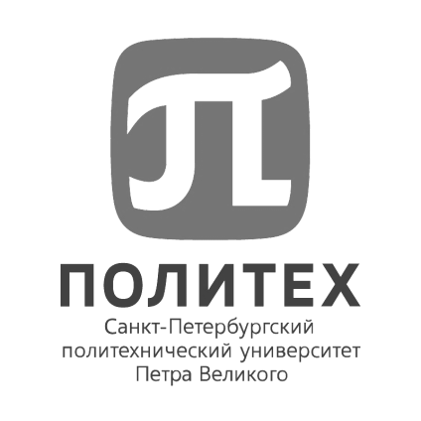
ФЕДЕРАЛЬНОЕ ГОСУДАРСТВЕННОЕ АВТОНОМНОЕ ОБРАЗОВАТЕЛЬНОЕ УЧРЕЖДЕНИЕ
ВЫСШЕГО ОБРАЗОВАНИЯ
«САНКТ-ПЕТЕРБУРГСКИЙ ПОЛИТЕХНИЧЕСКИЙ УНИВЕРСИТЕТ ПЕТРА ВЕЛИКОГО»

ОБЪЯВЛЯЕТ КОНКУРС НА ЗАМЕЩЕНИЕ ВАКАНТНОЙ ДОЛЖНОСТИ НАУЧНОГО РАБОТНИКА
ПЕРЕДОВАЯ ИНЖЕНЕРНАЯ ШКОЛА «ЦИФРОВОЙ ИНЖИНИРИНГ»
Опытное конструкторское бюро
Научный сотрудник, 1 шт.ед. VAC 142324

Требования к квалификации: Высшее профессиональное образование по направлению «Прикладные математика и физика», диплом об окончании аспирантуры, опыт работы по специальности не менее 5 лет
Отрасль науки: Авиастроение
Тематика исследований: Беспилотная авиация
Владение иностранным языком: Intermediate (английский)

Задачи:
- Проектирование деталей;
- Моделирование физических явлений и процессов;
- Проведение виртуальных испытаний на платформе CML-Bench;
- Аналитика;
- Разработка обучающих курсов;
- Обучение пользователей работе на платформе CML-Bench

Общий объем научно-исследовательских и опытно- конструкторских работ, всего: в т.ч. по заказу иностранных организаций – не менее 204 млн. руб.; количество грантов, договоров на выполнение научных работ – 2; количество научных статей, предполагаемых к опубликованию в рецензируемых научных изданиях, индексируемых в наукометрических базах: РИНЦ, Web of Science, Scopus – 2.

Условия:
Должностной оклад: 51 500 рублей/месяц
Стимулирующие надбавки: 45 052 рублей/месяц, в соответствии с Положением об оплате труда работников «СПбПУ»
Трудовой договор: срочный по 31.10.2030

Прием заявок для участия в конкурсе осуществляется на официальный адрес электронной почты Дирекции по работе с персоналом hrdep.nr@spbstu.ru по 26.10.2025.

Научные работники избираются на заседании конкурсной комиссии.
Дата и время проведения конкурсной комиссии: 30.10.2025 в 10-00

Лица для получения дополнительных справок:
Фамилия, имя, отчество: Раченко Карина Николаевна
E-mail: hrdep.nr@spbstu.ru
Телефон: +7 (812) 552-36-55

